PRESENTAZIONE

A tre anni di distanza dal Convegno “Ingegneria Chimica: Percorsi formativi e mercato del lavoro” e nel corso di uno dei periodi più difficili per buona parte del comparto industriale e dei servizi italiano, come e dove si collocano gli ingegneri chimici?
AIDIC Centro oggi promuove l'incontro-convegno "L'interfaccia col mondo del lavoro degli ingegneri chimici" allo scopo di aiutare tutti gli attori della scena della formazione accademica (studenti laureandi, docenti universitari ed imprese) a migliorare la reciproca conoscenza e a riconoscere le opportunità di miglioramento dei rapporti nei rispettivi ruoli.
Questo Convegno rappresenta un punto chiave dell’accompagnamento verso il mondo del lavoro dei futuri ingegneri previsto dal Riesame del sistema di Assicurazione di Qualità del Corso di Laurea e, rispetto alle sue due precedenti edizioni, metterà in evidenza gli aspetti di assunzione di consapevolezza: consapevolezza degli allievi ingegneri rispetto alle opportunità e alla realtà concreta del lavoro di un ingegnere in alcuni settori industriali rappresentativi per il Centro Italia; consapevolezza dei docenti universitari delle attese delle imprese sulla formazione dei neolaureati; consapevolezza delle imprese sulle opportunità di sinergia con il percorso formativo universitario.
In questo incontro i futuri ingegneri, triennali e magistrali, avranno l’opportunità di incontrare professionisti di entrambi i livelli accademici, professionalmente già inseriti. Con ciò si intende dare un corretto inquadramento prospettico al percorso formativo della laurea in ingegneria chimica in due step, funzionali allo sviluppo progressivo delle competenze con la possibilità di inserimento in ruoli professionali differenziati, in linea con quanto raccomandato dalla Federazione Europea di Ingegneria Chimica (EFCE).

PROGRAMMA

14.00 Registrazione dei partecipanti

14.30 Introduzione alla giornata - M.C. Annesini / R. Avella, (La Sapienza/AIDIC)

14.40 Analisi della formazione e del mercato del lavoro per i laureati in Ingegneria in Italia – (materiale fornito da ALMA LAUREA)

15.10 Sbocchi dei laureati in Ingegneria Chimica del Centro Italia– A. Bettoni (AIDIC – WP Education)

15.40 Highlights dei rappresentanti dei docenti universitari e degli studenti - M. Bravi / F. Pardo

16.00 Possibilità offerte da aziende manufatturiere - F. Pesce (Abb Vie)

16.20 Possibilità offerte da società di ingegneria – A. Guerrieri (Technip Italy)

16.40 Coffee Break

17.00 Testimonianze lavorative di giovani ingegneri con laurea magistrale e triennale – P.L. Maselli, F. Picciotti, I. Maroncelli, L. Carbonari

17,45 Tavola rotonda sulla preparazione universitaria ed il mercato del lavoro: M.C. Annesini, A. Guerrieri, F. Pesce, A. Bettoni, O. Mastrantonio, F. Pardo, M. Bravi (coordinatore)

18.30 Conclusioni

SEDE DEL CONVEGNO

Facoltà di Ingegneria dell’Università “La Sapienza” Aula del Chiostro, Via Eudossiana 18, Roma

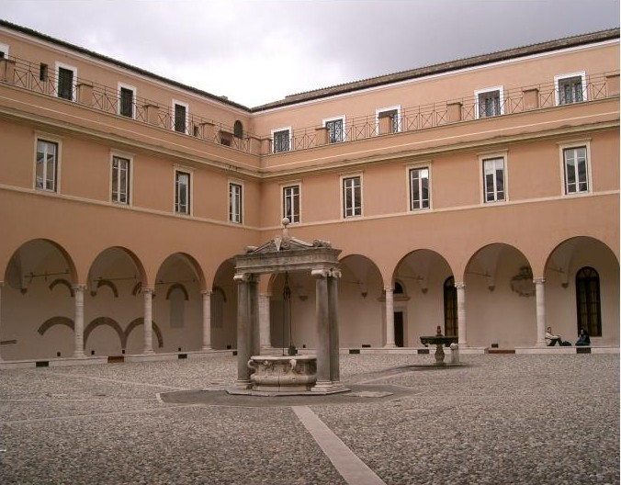
La sede del Convegno è raggiungibile con la metropolitana : Stazione Colosseo
Per le auto private si suggerisce il parcheggio

Piazza S. Pietro in Vincoli

COMITATO ORGANIZZATORE

Raffaele Avella AIDIC
Marco Bravi Università “La Sapienza”
Maria Cristina Annesini Università “La Sapienza”
Alessandro Bettoni Technip Italy
Oreste Mastrantonio AIDIC

SEGRETERIA
AIDIC – Sezione Centro
c/o QMS srl
Via Brembate 2 00188 ROMA
Tel 06-33630041; Fax 06-33611386
e-mail: aidic@qmsroma.com

SCHEDA DI ADESIONE

La scadenza per l’iscrizione è il 27 marzo 2014.
Si prega di restituire la scheda compilata in stampatello via fax al numero 06-33611386
oppure
di confermare la propria adesione inviando i propri dati all’indirizzo aidic@qmsroma.com

Nome/Cognome______________________

____________________________________

Organizzazione________________________

Indirizzo_____________________________

____________________________________

Città___________________CAP __________

Tel_______________Fax________________
E-mail_______________________________

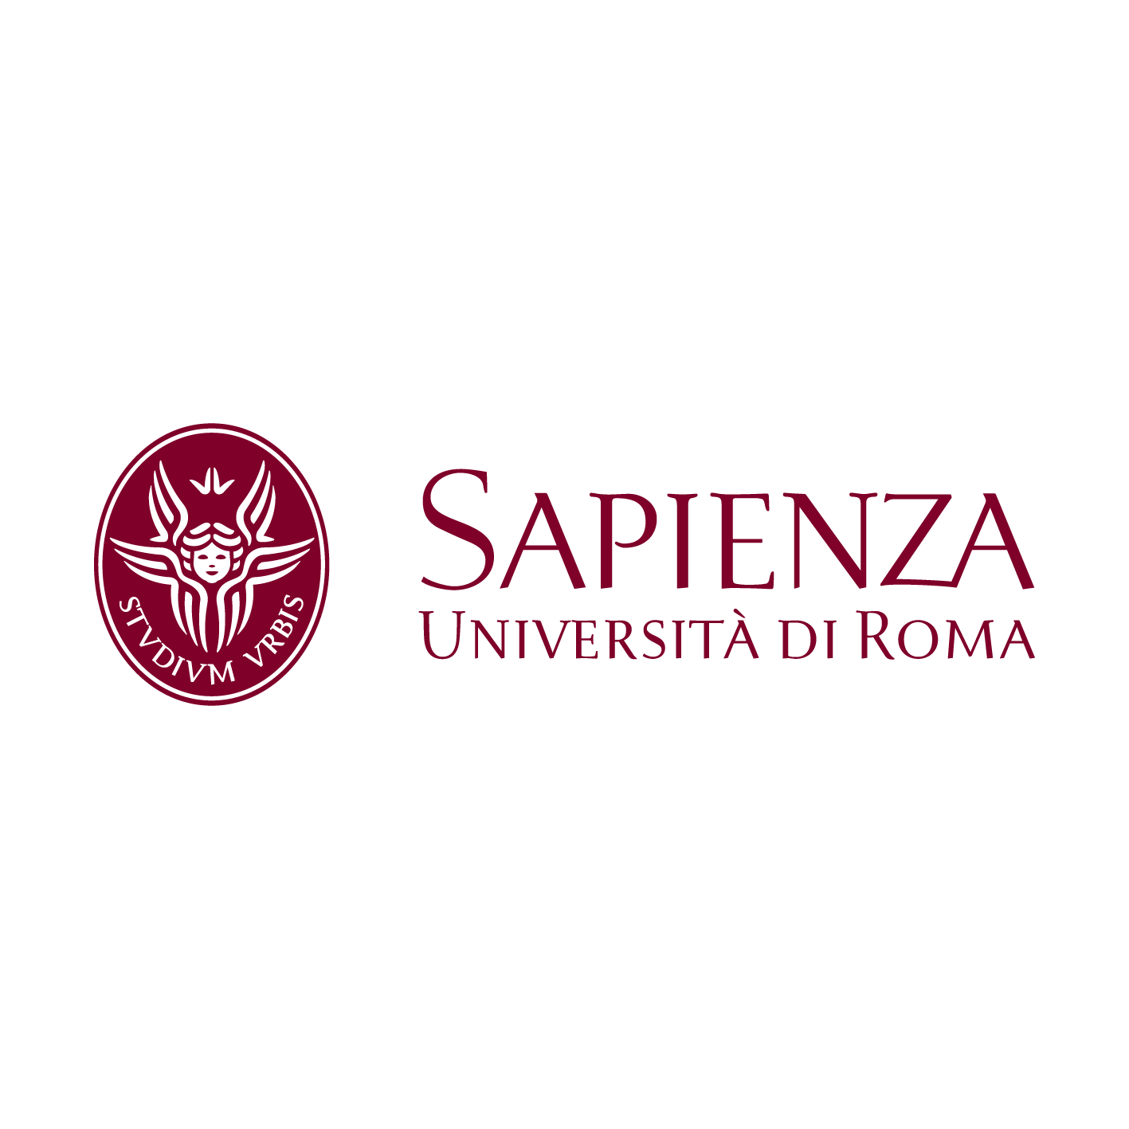 | 
Dipartimento di Ingegneria Chimica Materiali Ambiente | Associazione Italiana Di Ingegneria Chimica –  SEZIONE CENTRO

presentano il CONVEGNO

Interfaccia col mondo del lavoro degli ingegneri chimici

1 Aprile 2014, Roma

